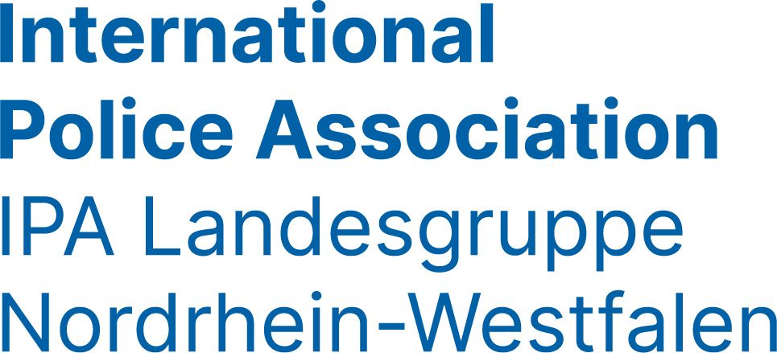

Notification/Anmeldung

10th International IPA Friendship Encounter in Bork/Germany

X. Intern. IPA-Freundschaftstreffen in Bork/Deutschland

07. August bis 16. August 2026

Name | Surname/Vorname | Day of birth/Geb.-Datum

IPA-Number | Section/Region

E-Mail | Tel.-number

Accompanied by: / Begleitet von:

Name | Surname/Vorname | Day of birth/Geb.-Datum

Delay from / Aufenthalt von: ……………… to ……………………. (….) days/Tage

Arrival by plane (airport Border Crossing point) ……………………………… ◯
Date/Datum ……………Time/Zeit……………Flight number…………

by train/mit dem Zug ◯
Station …………………… Date/Datum ………………TimeZeit………….

by car ◯

Transfer from Airport, railway station/Transport vom Flughafen, Bahnhof ◯

Accommodation required/Zimmerwunsch: Double room/Doppelzimmer ◯
Single room/Einzelzimmer ◯

Information about board (vegetarian etc.)/Information zur Verpflegung:

………………………………………………………………………………………………………………….

Signature/Unterschrift Date/Datum

